4．已知正方体$ABCD-A_{1}B_{1}C_{1}D_{1}$的体积为$1$，点$M$在线段$BC$上点$M$异于点$B$，$C$，点$N$在线段$CC_{1}$上，且$CN=\frac{1}{3}$，若平面$AMN$截正方体$ABCD-A_{1}B_{1}C_{1}D_{1}$所得的截面为四边形，则线段$BM$长的取值范围为
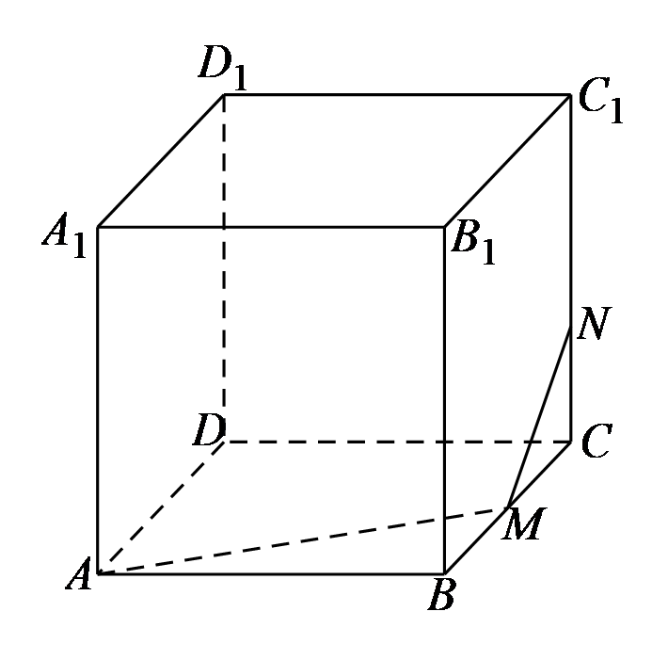
A．$\left[\frac{2}{3},1\right)$ B．$\left[\frac{1}{3},\frac{2}{3}\right]$ C．$\left(0,\frac{1}{3}\right]$ D．$\left(0,\frac{2}{3}\right]$

【答案】D
【难度】0.65
【知识点】面面平行证明线线平行、由平面的基本性质作截面图形、判断正方体的截面形状

【分析】易知正方体$ABCD-A_{1}B_{1}C_{1}D_{1}$的棱长为$1$，找到平面$AMN$截正方体$ABCD-A_{1}B_{1}C_{1}D_{1}$所得的截面为四边形的临界位置，得到$BM$的长度，从而得到所求的$BM$的取值范围.

【详解】因为正方体$ABCD-A_{1}B_{1}C_{1}D_{1}$的体积为$1$，
所以其棱长为$1$，
如图所示，平面$AMN$截正方体$ABCD-A_{1}B_{1}C_{1}D_{1}$所得的截面为四边形的临界位置
因为平面$AA_{1}D_{1}D∥$平面$BB_{1}C_{1}C$
平面$AMN∩$平面$AA_{1}D_{1}D=AD_{1}$,
平面$AMN∩$平面$BB_{1}C_{1}C=MN$,
所以$AD_{1}∥MN$，
易得$MN∥BC_{1}$
所以$CN=CM=\frac{1}{3}$，
所以$BM=\frac{2}{3}$
所以，当$0<BM≤\frac{2}{3}$时，截面为四边形，
当$BM>\frac{2}{3}$时，截面为五边形，
故所求的线段$BM$的取值范围为$\left(0，\frac{2}{3}\right]$.
故选：D.
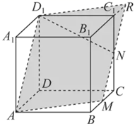
【点睛】本题考查截面图形问题，面面平行的性质，属于中档题.

